NOME
COGNOME (in stampatello)

TEST ECONOMIA POLITICA 12 aprile 2018

1.Illustrare brevemente i due criteri della Pareto efficienza e dell’equità.
  - Illustrare anche graficamente una situazione in cui tali criteri sono in conflitto
  - Illustrare anche graficamente una situazione in cui invece tali criteri co-esistono
  - Spiegare in che modo tali criteri hanno operato in relazione della riforma agraria dello stato Indiano del Bengala (cap. 5).

- Si considerino i seguenti giochi.

A B | Coopera | Non coopera
Coopera | 4,4 | y, x
Non coopera | x, y | 2, 2
Fig. 1

  - Determinare x e y in modo che il gioco sia un dilemma del Prigioniero (fig.1)
  - Determinare x e y in modo che il gioco sia un gioco di coordinamento (fig.1)

A B | Coopera | Non coopera
Coopera | 2,5,2,5 | 0, 5
Non coopera | 5,0 | x, y

Fig. 2
- Determinare x e y in modo che il gioco sia un gioco del ‘Coniglio’ (Falco e Colomba, fig.2)
- Commentare i risultati ottenuti valutando con opportuni esempi la possibilità che nelle situazioni analizzate prevalga la cooperazione.

- Un giornalista free lance che lavora in una zona di guerra viene pagato 15 euro a cartella, in media impiega un’ora di lavoro per cartella, può lavorare un massimo di 10 ore al giorno e usa i soldi guadagnati per comprare sigarette al prezzo di 50 centesimi l’una.
- Ipotizzando che valuti il tempo libero (l) e le sigarette (y) secondo la funzione di utilità U=ly +60 l, scrivere il vincolo di bilancio e determinare analiticamente e graficamente la scelta ottima del giornalista in questione
- Determinare come cambia tale scelta ottima se il salario viene aumentato a 25 euro all’ora
- Determinare come cambia la scelta ottima se il prezzo delle sigarette sale a 1 euro, con il salario pari a 15 euro come al punto a
- Spiegare cosa rappresenta il saggio marginale di sostituzione e perché le curve di indifferenza sono inclinate negativamente

- La figura seguente mostra quanto può prendere Bruno se può obbligare Angela a lavorare, e quanto può prendere quando lo scambio è volontario e può fare un’offerta prendere o lasciare. Quando lo scambio è volontario, perché il meglio che può ottenere Bruno è un ammontare più piccolo?

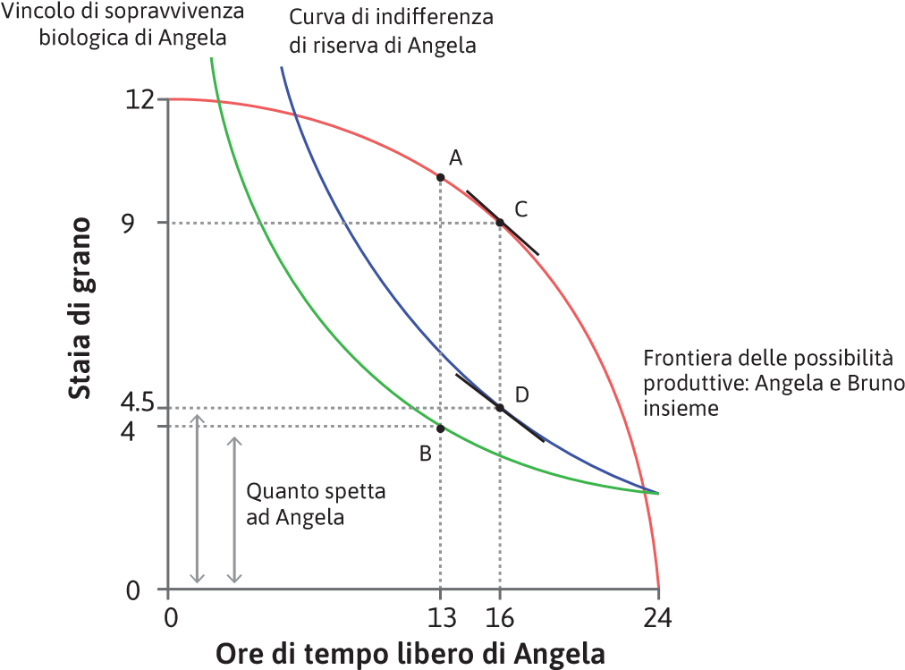

- Perché Angela non lavora così duramente quando lei possiede il suo lavoro
- Perché Angela può fare un’offerta prendere o lasciare
- Perché Bart deve dare a Angela più grano per persuaderla a lavorare
- Perché Angela ha un’opzione di riserva più alta

- Supponiamo che Telma sia altruista ma sappia che Louise non lo è. Cosa possiamo concludere a proposito di Telma?

- Lei si aspetterà che Louise neghi il crimine
- Lei si aspetterà che Louise la accusi
- Lei accuserà Louise a meno che non abbia più a cuore Louise di se stessa
- E’ ancora possibile che si accusino a vicenda

In quali delle seguenti situazioni c’è un bene pubblico.

  - Ai residenti di un villaggio in pianura è richiesto di contribuire a un fondo per la protezione dalle alluvioni per l’intero villaggio
  - Il vostro vicino vi chiede di tagliare l’albero che sconfina nella sua proprietà
  - La scoperta di una nuova cura per la malaria
  - Comprate una macchina per ognuno dei vostri amici
  - Un paese aumenta l’investimento in tecnologie a basso uso di carbone
  - Voi e il vostro vicino vi mettete d’accordo per dividere i costi della riparazione della strada che porta alle vostre case

